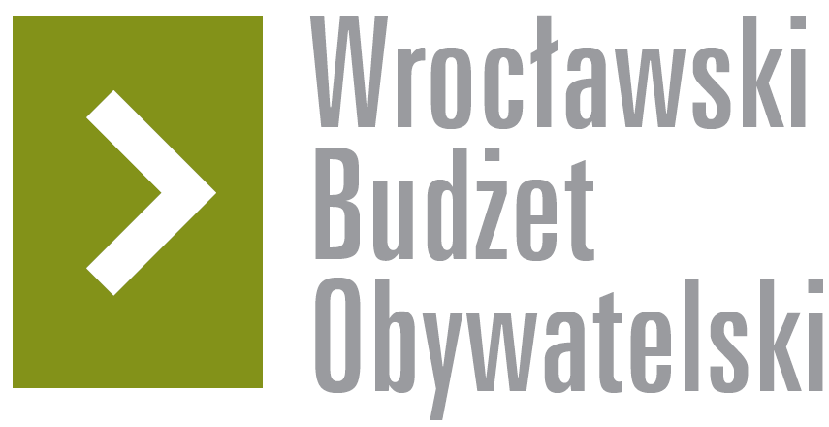

Formularz poprawkowy projektów

Wrocławskiego Budżetu Obywatelskiego 2018

1. Informacje o projekcie
- Numer projektu:
367

- Nazwa projektu: (wypełnić tylko w wypadku zmiany/doprecyzowania nazwy projektu)

- Lokalizacja projektu: (wypełnić tylko w wypadku zmiany lokalizacji projektu)
- adres:

- numer geodezyjny działki (na podstawie www.geoportal.wroclaw.pl):

2. Ustosunkowanie się do wyników weryfikacji lub opis zmian
(Lider może potwierdzić to, co otrzymał w wynikach weryfikacji lub zaproponować zmiany. Do dnia 24 sierpnia 2018 r. zostaną one zweryfikowane przez jednostki merytoryczne Urzędu Miejskiego. O wyniku weryfikacji lider zostanie powiadomiony w formie informacji o konsultacjach/głosowaniu nad projektami do WBO2018 opublikowanej w Biuletynie Informacji Publicznej.)

Proponuję zmniejszenie zakresu projektu do dopuszczalnej wartości, np. wykonanie ścieżki rowerowej od ronda Vaclava Havla do skrzyżowania z ul. Jemiołową (do VII LO) lub innego punktu zaproponowanego przez zespół weryfikujący projekt.

3. Uwagi
Przy szacowaniu kosztów oparto się na cenniku WBO 2018.

